Urząd Skarbowy we Włodawie
Siedziba Urzędu Skarbowego we Włodawie znajduje się przy ulicy Rynek 9 we Włodawie.
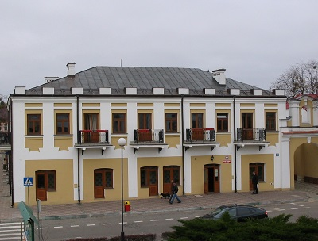
Na czele urzędu stoi naczelnik, który podlega dyrektorowi Izby Administracji Skarbowej w Lublinie. Naczelnikowi pomagają zastępcy oraz pracownicy. Urząd Skarbowy we Włodawie jest jednostką Krajowej Administracji Skarbowej.
Dostępność architektoniczna
Drugie wejście do budynku urzędu przy ul. Rynek 9 znajduje się na poziomie chodnika, umożliwia dostęp dla osób z dysfunkcją narządów ruchu poruszających się na wózku inwalidzkim.
Obsługi osób niepełnosprawnych dokonują osoby pracujące na sali obsługi, a w razie konieczności właściwi z uwagi na charakter załatwianej sprawy pracownicy urzędu.
Pracownicy pracujący na sali obsługi interesantów są zobowiązani do zwracania uwagi między innymi na osoby niepełnosprawne mające ograniczone możliwości poruszania się, które w miarę możliwości powinny być obsłużone poza kolejnością lub, jeżeli jest to możliwe, na odrębnym stanowisku obsługi.
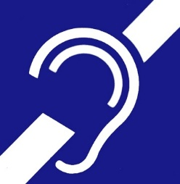
Osoby uprawnione, tj. osoby mające trwałe lub okresowe trudności w komunikowaniu się i wymagające w związku z tym wsparcia z organami administracji publicznej, mogą korzystać z pomocy przy załatwianiu spraw w Urzędzie Skarbowym we Włodawie poprzez wykorzystywanie środków wspierających komunikowanie się.

Osoby niesłyszące lub słabosłyszące mogą kontaktować się z urzędem poprzez:
- wysyłanie korespondencji na adres: Urząd Skarbowy we Włodawie, ul. Rynek 9, 22-200 Włodawa;
- korzystanie z poczty elektronicznej: sekretariat.us.wlodawa@mf.gov.pl;
- przesyłanie faksów: nr 82 572 39 00;
- kontakt telefoniczny: nr 82 572 44 00;
- korzystanie z elektronicznej platformy usług administracji publicznej ePUAP (link otwiera nowe okno w innym serwisie).
W kontakcie z urzędem osoba niesłysząca lub słabo słysząca ma prawo skorzystania usług tłumacza posługującego się polskim językiem migowym (PJM), systemem językowo – migowym (SJM), sposobami komunikowania się osób głuchoniemych (SKOGN). Usługa ta jest realizowana po uprzednim powiadomieniu, które powinno być przekazane do urzędu co najmniej 3 dni robocze przed planowaną wizytą (z wyłączeniem sytuacji nagłych).
Powiadomienie może zostać przesłane w jeden z następujących sposobów:
- pisemnie na adres: Urząd Skarbowy we Włodawie, ul. Rynek 9, 22-200 Włodawa;
- mailem na adres: sekretariat.us.wlodawa@mf.gov.pl;
- faksem na nr 82 572 39 00.

